МКДОУ Детский сад с. Подволошино

Консультация для родителей:
«Права ребёнка»

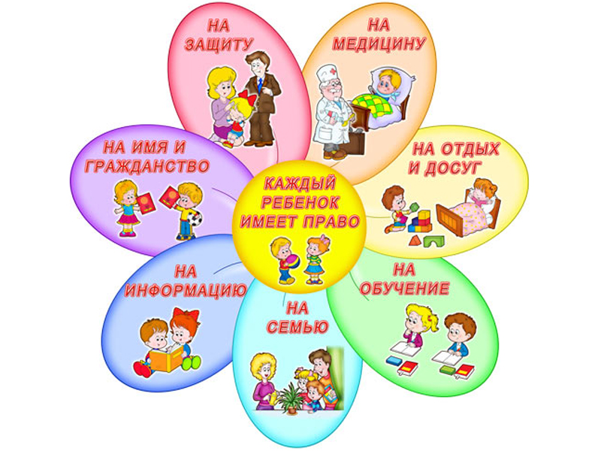

2022 г.
На голубой планете,
На планете Земля
У каждого ребёнка
Есть свои права.
Уважаемые родители!
Сегодня мы поговорим о правах ребёнка. А именно вспомним какие права имеет ребёнок.
Ещё с древних времён человечество понимало, что жизнь начинается с детства. Многие мыслители поднимали в своих трудах проблему защиты детства. С наступлением XXI века, понимая, что дети – самое дорогое, что есть в любом обществе, во всём мире встала проблема, как защитить права ребёнка.
Сегодняшние дети – это граждане завтрашнего мира, и их выживание, защита и воспитание является обязательными условиями развития человечества в будущем. Обеспечение прав ребёнка сегодня – это реализация Всеобщей декларации прав человека завтра. Она не будет выполняться, если сегодняшнее поколение людей не будет воспитано на уважении прав детей. Защита прав детей – это дело всего общества.
У детей, как и у взрослых, есть свои права и обязанности.
Права – это установленные и охраняемые государством нормы и правила. Государство устанавливает для своих граждан возможность пользования различными благами. Например, получать бесплатную медицинскую помощь, образование, отдыхать.
Обязанности – это определённый круг действий, обязательных для выполнения. Для ребёнка – это, например, обязанность уважать и почитать взрослых.
Существуют документы, в которых закреплены права ребёнка в нашей стране. Это Конвенция ООН о правах ребёнка и Законодательство Российской Федерации. Например, в статье 6 Конвенции ООН написано, что «каждый ребёнок имеет право на жизнь», а в статье 16 говорится о том, что «ни один ребёнок не может быть объектом произвольного или незаконного вмешательства в осуществление его права на личную жизнь, семейную жизнь, неприкосновенность жилища». В статье 31 ведётся речь о «праве ребёнка на отдых и досуг».
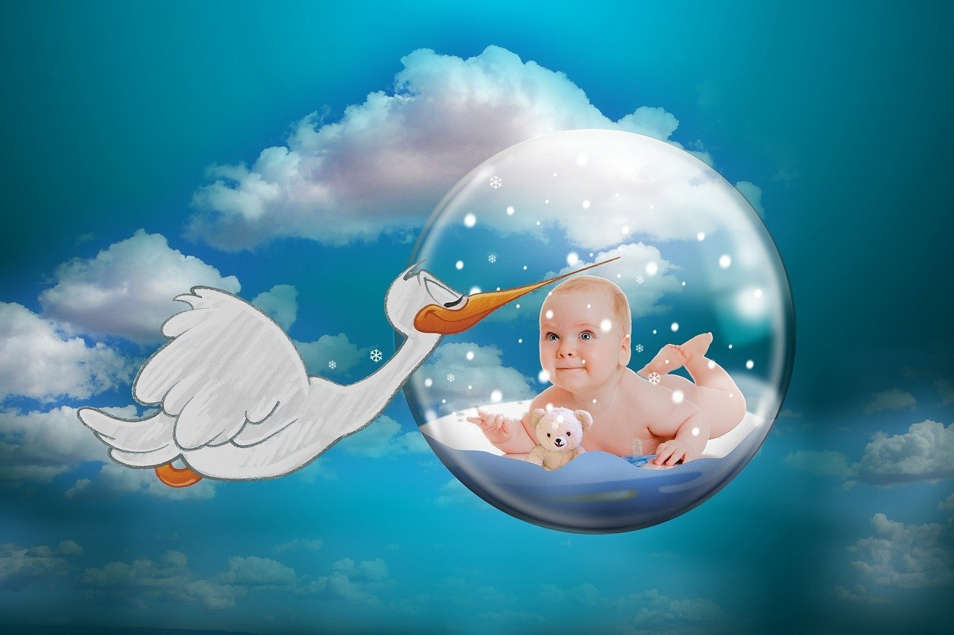

Конвенция ООН защищает права детей всего мира. Это главный международный документ детей, который подписали люди нашей планеты.
Каждый ребёнок имеет право на имя. Как только ребёнок рождается, ему дают имя и фамилию. У людей разных национальностей свои неповторимые имена. Имя отличает человека от других людей.
Каждое имя имеет свое значение. Например, Наталия-родная, Виктор-победитель, София-мудрая. Расскажите детям о том, что обозначает их имя, почему вы его дали, кто предложил назвать их именно так. Фамилия тоже может что-то обозначать. Например, русская фамилия Иванов обозначает, что первый человек, её носивший, был сыном Ивана. А фамилия Кузнецов обозначает, что первый человек её носивший, был сыном кузнеца.
У граждан нашей страны кроме фамилии и имени есть ещё и отчество. Отчество даёт каждому ребёнку его отец.
Фамилия, имя и отчество ребёнка записаны в документе, который называется «свидетельство о рождении». В этом же документе указаны фамилии, имена и отчества родителей ребёнка.
Каждый ребёнок имеет право на жизнь и развитие. Об охране жизни ребёнка заботятся государство, родители, педагоги, врачи, полиция и многие другие люди. Никто и никогда не может лишить ребёнка жизни.
Взрослые придумали для всех людей на Земле особые правила поведения на улице, дома, на воде, в автомобиле. Даже в детском саду малышей знакомят с предметом, который называется обеспечение безопасности жизнедеятельности (ОБЖ). Если дети будут соблюдать правила ОБЖ, с ними никогда не случится ничего плохого.
Каждый ребёнок имеет право знать своих родителей, право на их заботу. Родители несут по закону ответственность за ребёнка, управляют и руководят ребёнком в осуществлении им прав, признанных Конвенцией ООН. Родители заботятся о ребёнке, а ребёнок уважительно относится к ним, проявляет почтение.
Каждый ребёнок имеет право жить в благополучной дружной семье. Хорошо, когда ребёнка окружают несколько поколений семьи: мама и папа, бабушки и дедушки, прабабушки и прадедушки.
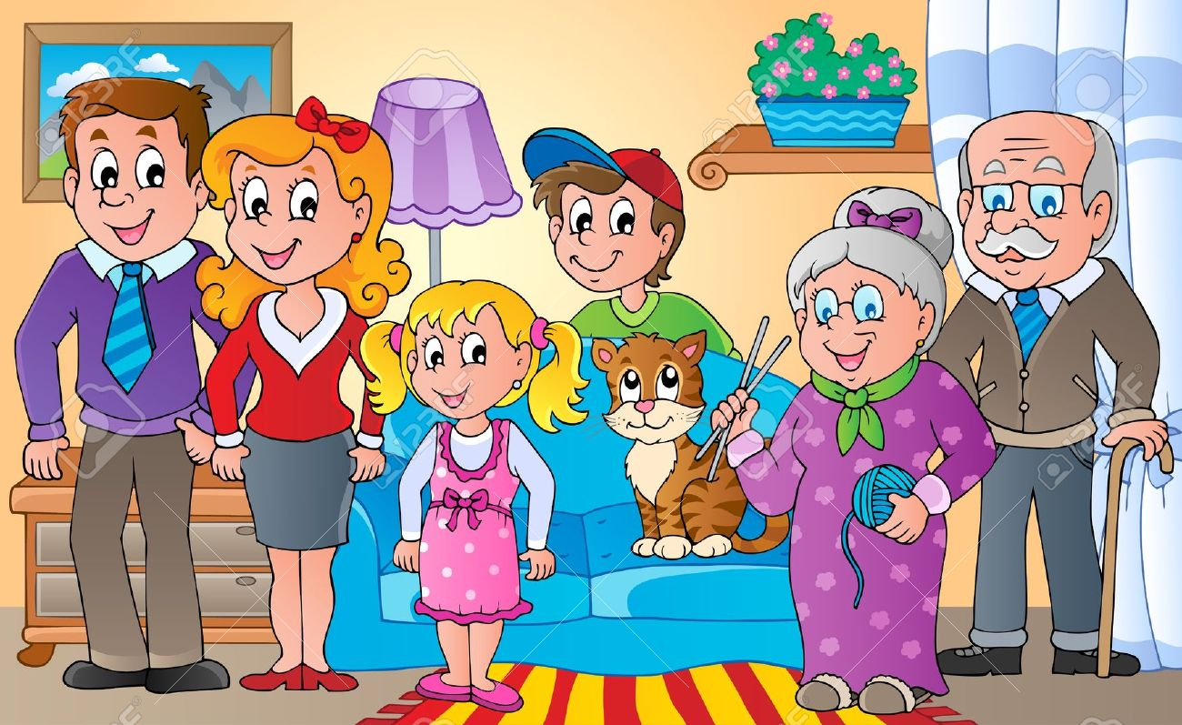
Каждый ребёнок имеет право на жильё и его неприкосновенность. Никому не позволено врываться в ваш дом и лишать вас жилья. Вы должны чувствовать себя дома в полной безопасности.
Каждый ребёнок должен знать свои домашний адрес и телефон.
Помните, что в доме с вами проживают и другие люди. Вы должны относиться к ним с уважением, соблюдать правила проживания в доме.
Здоровье – главная ценность человека. У каждого ребёнка есть право на охрану здоровья и медицинское обслуживание.
Ещё до рождения ребёнка взрослые начинают заботиться о его здоровье, готовиться к его рождению. С первых дней жизни ребёнка о его здоровье заботятся родители, бабушки и дедушки, медицинские работники в детском саду и детской поликлинике, педагоги в детском саду. Взрослые заботятся о том, чтобы ребёнок соблюдал режим дня, правильно питался, ел полезные продукты, получал витамины, много гулял, закалялся, занимался физкультурой и спортом, играл в подвижные и спортивные игры.
Для того чтобы уберечь ребёнка от инфекционных заболеваний, ему делают прививки.
Для обследования и лечения детей существуют детские поликлиники, медицинские центры и детские больницы.
Каждый ребёнок должен знать, как вызвать «скорую помощь» себе и своим близким. Запомните номер телефона: 03. Вызов экстренной службы 112.
Каждый ребёнок имеет право на образование. Ребёнок должен иметь возможность учиться, чтобы развивать свои таланты, умственные и физические способности.
В нашей стране существует сеть детских садов, где мальчики и девочки дошкольного возраста играют, рисуют, танцуют и поют, занимаются спортом. Педагоги помогают детям стать внимательными, сообразительными, самостоятельными, активными, подготовиться к обучению в школе.

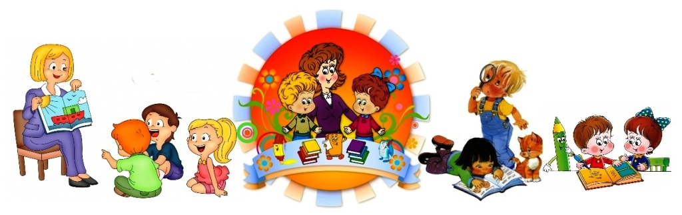

Каждый ребёнок имеет право на отдых и досуг, право участвовать в играх и развлекательных мероприятиях, соответствующих его возрасту, свободно участвовать в культурной жизни и заниматься искусством.
Для отдыха и оздоровления детей в России созданы детские лагеря и санатории.
В нашем детском саду дети могут заниматься пением и танцами, рисованием и изготовлением поделок из природного материала.
Каждый ребёнок имеет право на защиту от похищения. Государство должно принимать необходимые меры для пресечения торговли детьми и их контрабанды в любых целях.
Дети должны знать, что никогда нельзя поддаваться уговорам незнакомых взрослых пойти с ними погулять, покататься на машине, идти покупать игрушки.
Каждый ребёнок имеет право пользоваться родной культурой и родным языком. Российская Федерация – многонациональное государство, в котором живут много разных народов: русские, татары, евреи, чуваши, осетины, чукчи, ханты и другие. В нашей стране уважают культуру разных народов, воспитывают у каждого ребёнка гордость за свой народ, свою культуру, свой язык. Детей разных национальностей учат дружить, ходить друг к другу в гости, вместе играть и учиться.
Каждый ребёнок имеет право на гражданство. С самого рождения он является гражданином государства, в котором живёт.
Каждый ребёнок в нашей стране является россиянином, гражданином России, имеет право на заботу и охрану со стороны государства. Это право подтверждает первый документ каждого ребёнка – свидетельство о рождении.
Когда ребёнку исполняется четырнадцать лет, он получает следующий документ – паспорт гражданина России. В паспорте указаны имя, отчество и фамилия человека, дата его рождения, адрес. На обложке паспорта изображён российский герб.

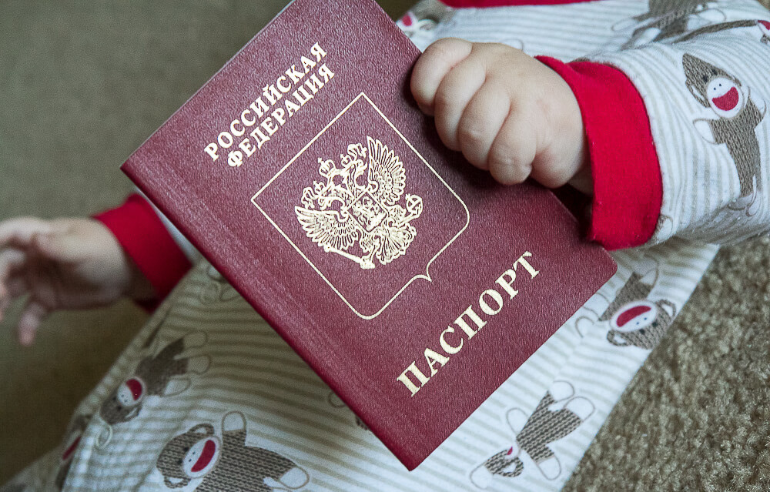

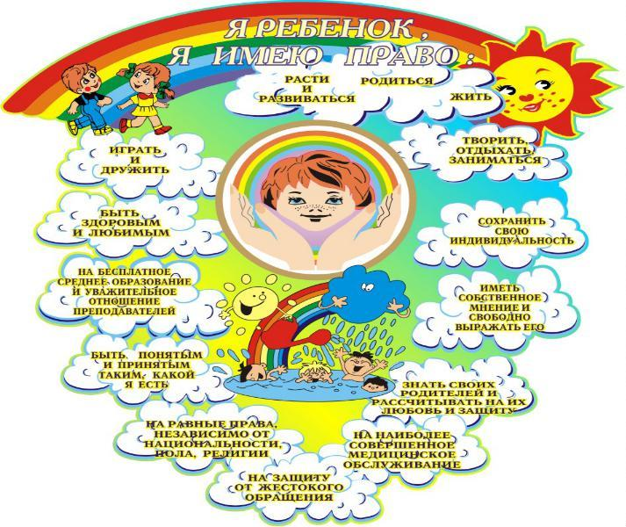
Каждый гражданин обязан любить свою Родину и участвовать в жизни своей страны, вставать на её защиту, если ей грозит опасность, быть честным, справедливым, смелым, мужественным.
Итак, все люди, живущие на Земле, разные, но они все равны, все имеют одинаковые права на жизнь, имя, на свой дом. Все люди на планете должны дружить друг с другом и жить в мире!
Теперь Вы, уважаемые родители вспомнили о правах ребёнка. Любите своих детей — родительская любовь, это одна из самых больших человеческих ценностей!
